详细设计

**一、引言**

系统详细设计的根本目的是确定应该怎样的实现所要求的系统，此阶段的任务还不是编写程序，而是要设计出程序的蓝图，以后可以根据此蓝图写出实际的程序代码。详细设计的结果基本上决定了最终代码的质量。

本项目的核心主旨为：播放各种类型本地视频，解析网上各种VIP视频

**二、程序系统的结构**

用一系列图表列出本程序系统内的每个程序（包括每个模块和子程序）的名称、标识符和它们之间 的层次结构关系。如图：

项目功能结构

VIP视频解析

本地视频播放

用户注册存入数据库

按指定条件查找博文

**三、程序系统的核心功能**

1.用户注册

（1）本地视频播放

功能：实现本地视频播放

输入项目：本地视频地址

输出项目：视频播放

程序逻辑：

1、点击视频，自动设置video标签的src,并播放

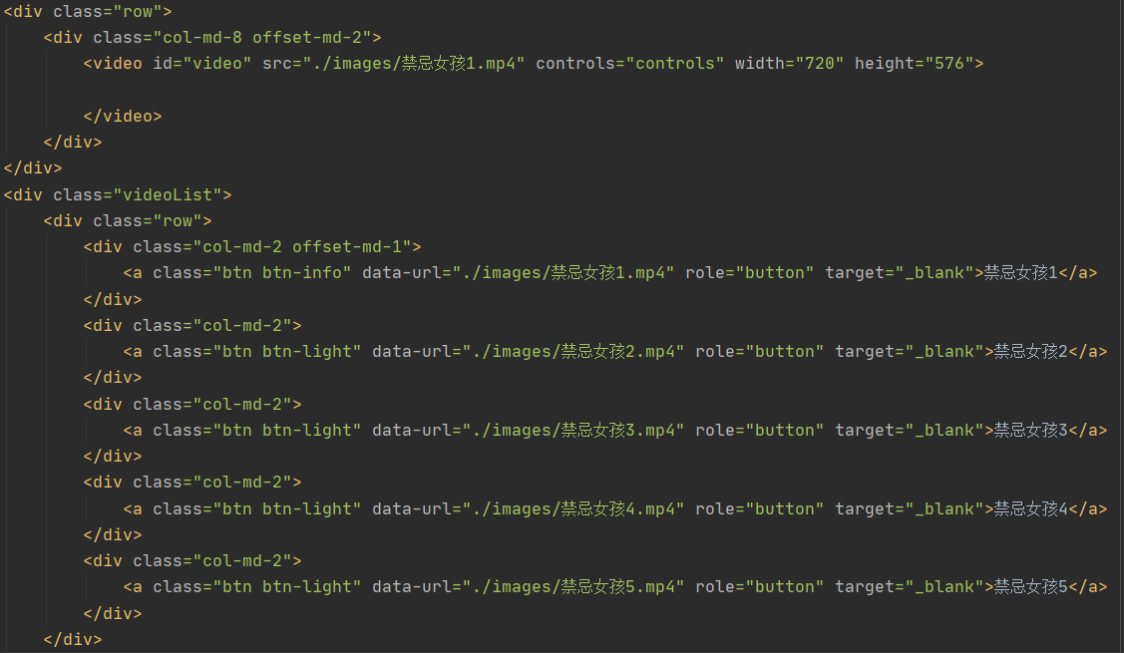

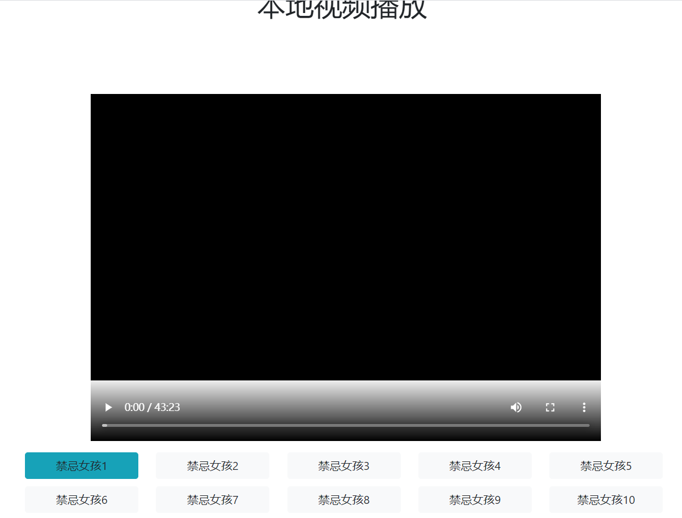

2.VIP视频解析

（1）视频解析

功能：实现网上视频的解析

输入项目：视频解析接口，网上视频的url地址

输出项目：视频播放

程序逻辑：

1. 利用网上的接口，把接口和视频地址结合，并将播放页面嵌入到自己页面中

